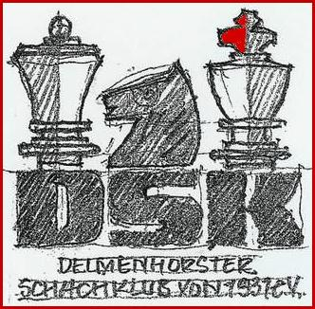 | DELMENHORSTER SCHACHKLUB  von 1931 e.V.

Ausschreibung 13. Delme-Open
Wann: Samstag, 21. September 2019

Wo: Mensa des Schulzentrums West, Stubbenweg, 27753 Delmenhorst

Startgeld: 15 € für Erwachsene und 7 € für Jugendliche, als Überweisung bis zum 14.09.19 (Landessparkasse zu Oldenburg, IBAN DE66 2805 0100 0032 1016 93
BIC SLZODE22XXX) bei Barzahlung + 3 €

TN-Zahl: Die Teilnehmeranzahl ist auf 100 Spieler begrenzt.

Modus: 9 Runden Schweizer System, Bedenkzeit 20 min pro Spieler und Partie,
Swiss-Chess-Auslosung. Wertungen bei Punktgleichheit:
Buchholz, Gegnerschnitt DWZ.
Es wird nach DWZ ausgelost, falls vorhanden. Weitere Details vor Ort.

Ablaufplan: Erscheinen und Anmeldung bis 10:00 Uhr am 18.09.2018
Spielbeginn ist ca. um 10:30 Uhr. Siegerehrung ist ca. um 18:00 Uhr

Preisfonds: Das Startgeld wird für Preise mindestens zu 80% ausgeschüttet.
Hauptpreise: 200€ / 100€ / 50€
Rating <2000 DWZ, <1750 DWZ, < 1500 DWZ
und Jugend (2001 und jünger) je 30€ / 20€ / 10€ und Ratingpreis U14
Beste Dame und den besten Senior (1959 und älter)
Die Preise werden garantiert durch den DSK, ab 70 Teilnehmer.
Keine Doppelpreise. Weitere Details vor Ort.

GM/IM: Startgeldfrei

Anmeldung,
Auskünfte: Online-Anmeldung auf www.dsk1931ev.de
oder Ulrike Schlüter, mail: uschlueter@freenet.de
Tel. 0176-56599822
Verpflegung: Preiswerter Imbiss und Getränke vor Ort.

